技术分享：虚拟化环境下解析Windows IO性能

随着云计算技术与服务的发展和进步，越来越多的客户选择将业务部署到云端。但由于引入了虚拟化层，在业务部署过程中经常会遇到IO问题，通常也不易调试。本文主要介绍利用perf、systemtap等工具，帮助一位托管云客户调试IO性能问题，来分析虚拟环境下Windows IO的性能。
问题出现
有一次，托管云客户自己搭建了虚拟化环境，在同一台宿主机上创建windows 2008 R2 和 Centos6.5虚拟机，用fio分别测试其随机读性能，windows 2008 R2的IOPS大约在18K，而Linux的IOPS却可以达到100K左右。
客户测试用的fio 配置
- [global]
- ioengine=windowsaio
- direct=1
- iodepth=64
- thread=1
- size=20g
- numjobs=1
- [4k]
- bs=4k
- filename=d:test.img
- rw=randread
测试结果
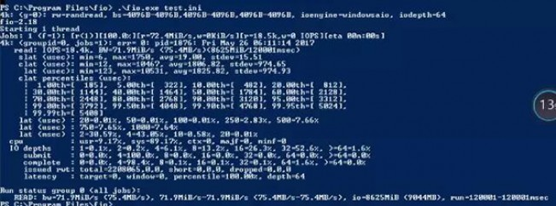
- win_fio1
云主机IO栈
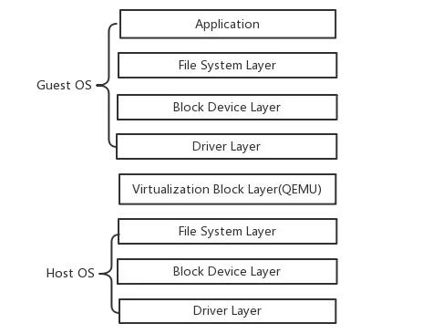
io stack
云主机环境下，整个IO栈相对较长，涉及到Guest OS中的应用层/文件系统/Block层以及驱动层，虚拟化层，宿主机OS文件系统/Block层以及驱动层。因为涉及面多，所以其中任何一个环节出现问题都会造成性能下降，也为做IO的Tracing增加了难度。
从这次得到的信息来看，首先排除了宿主机文件系统和Block层以及驱动层的问题，因为同样情况的配置，Linux系统并没有问题。
目前主要集中于两点：
- Guest OS(Windows系统)
- fio程序
- 文件系统/Block layer
- VirtIO Block驱动
虚拟机为Guest OS提供的是Virtio Block设备：
- QEMU
如何排除QEMU的嫌疑?对于IOPS的性能问题，很容易想到两种可能性:
- IO延时过高
- 设备支持IO队列太短
在队列的问题方面，Linux和Windows虚拟机对应的Virtio Block设备都是一样的，那么就需要确认延时问题。
QEMU 完成Block IO花了多长时间?
幸运的是，Stefan Hajnoczi已经为QEMU添加了Tracing的特性，因此可以很方便的统计出QEMU从接收到一个IO请求到完成所用的具体时长。
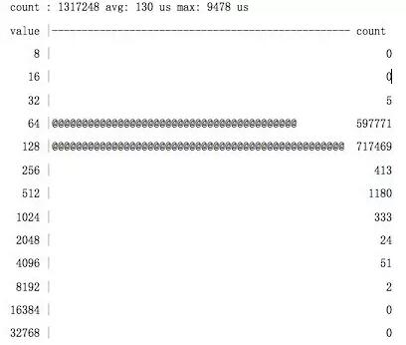
从上述统计来看，平均IO完成时间在130us，由此暂时排除QEMU 层造成太高延时的影响。另外，如果关注这种动态Tracing的overhead，从测试观察上大致接近20%。
排除队列和延时问题，可能造成影响的也只有Guest OS了。
- VirtIO Block驱动的问题?至少更新到最新稳定版本的Virtio-Win驱动，仍然存在同样的问题。
- Windows 文件系统/Block层的问题?原生Windows系统在确认后并没有做任何配置上的修改。
- fio测试程序的问题？为什么Linux上fio没有问题呢。
两种可能性
在性能排查过程中，总是很容易陷入死局，经常会问到底是哪儿出了问题?因此一切可能影响的因素似乎都没有做任何变动。从经验来看，大部分性能问题都可以分成两种可能:
- on cpu
- off cpu
重新来看这个问题 ，在基本排除IO延时问题后，对应的问题还有两种可能性：
- CPU极其忙碌，但是大部分时间并不是在做IO处理;
- CPU经常处于空闲状态，那相应的也没有主要在处理IO。
注：之所以说到目前为止并不能排除IO延时的影响，是因为只排除了QEMU Block层可能的影响，但是还有Guest OS(这次暂时忽略Guest OS)。
先看测试过程中，虚拟机的CPU消耗情况。
- top -H -p 36256
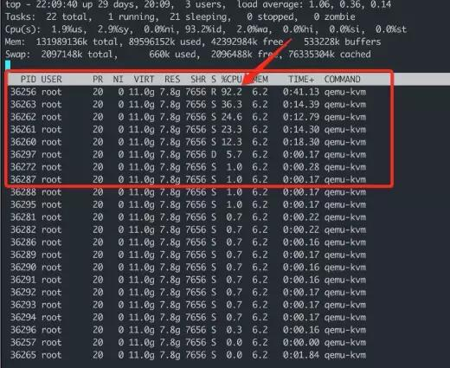
- win_fio1
从上图来看，QEMU主线程的cpu负载已经达到90%以上，似乎符合on cpu类问题。通常来说，解决这类问题最好的办法就是用perf进程采样，然后生成火焰图，因为首先查看CPU具体消耗在什么地方是一个不错的选择。
- perf record -a -g -p 36256 sleep 20
生成火焰图：
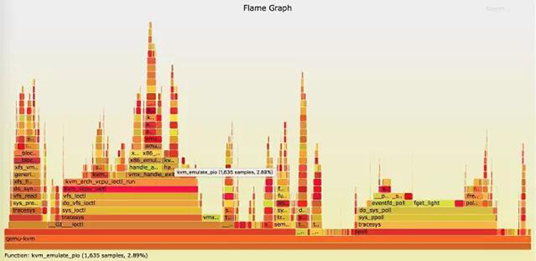
- win2008-bad
可以清楚的看到，cpu大部分消耗都是KVM的操作，其中最主要的消耗是vmx_handle_exit。(真实的火焰图是一个矢量图，用浏览器查看很容易确认)。这里引起vmx_handle_exit主要有两点:
- 访问IO Port(handle_pio)
- 访问 MMIO(handle_apic_access)
既然KVM模块占了大部分，那就更希望了解测试时KVM的真实行为，通过另一个工具(kvm_stat)可以达到。
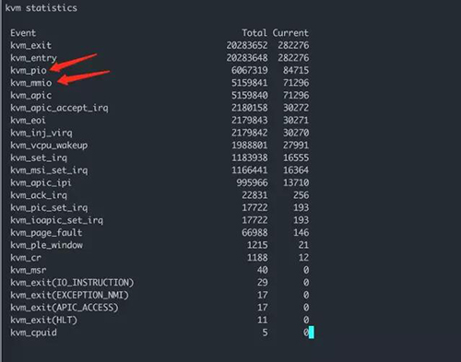
- kvm_pio
除VM Entry和VM Exit事件外，最高的就是kvm_pio和 kvm_mmio，说明Windows确实有大量IO Port和MMIO操作，这也验证了在火焰图上所得出的结论。
在虚拟化里，IO Port或者MMIO都可能引起VM Exit，甚至是Heavy Exit。如果需要改善性能，一般都会尽量避免这种情况，至少避免Heavy Exit.
具体访问哪些IO Port和MMIO导致的VM Exit?
对于这个问题，KVM模块已经加了很多trace event，上面的kvm_stat也是利用这些trace event，只是并没有把具体trace event信息打印出来。为了获取trace-event的信息，有很多前端工具，如trace-cmd、perf，都是不错的选择。
• 查看所有kvm模块的trace event
- [xs3c@devhost1 ]# trace-cmd list -e | grep kvm
- kvmmmu:kvm_mmu_pagetable_walk
- kvmmmu:kvm_mmu_paging_element
- kvmmmu:kvm_mmu_set_accessed_bit
- kvmmmu:kvm_mmu_set_dirty_bit
- kvmmmu:kvm_mmu_walker_error
- kvmmmu:kvm_mmu_get_page
- kvmmmu:kvm_mmu_sync_page
- kvmmmu:kvm_mmu_unsync_page
- kvmmmu:kvm_mmu_zap_page
- kvm:kvm_entry
- kvm:kvm_hypercall
- kvm:kvm_pio
- kvm:kvm_cpuid
- kvm:kvm_apic
- kvm:kvm_exit
- kvm:kvm_inj_virq
- kvm:kvm_inj_exception
- kvm:kvm_page_fault
- kvm:kvm_msr
- kvm:kvm_cr
- kvm:kvm_pic_set_irq
- kvm:kvm_apic_ipi
- kvm:kvm_apic_accept_irq
- kvm:kvm_eoi
- kvm:kvm_pv_eoi
- kvm:kvm_write_tsc_offset
- kvm:kvm_ple_window
- kvm:kvm_vcpu_wakeup
- kvm:kvm_set_irq
- kvm:kvm_ioapic_set_irq
- kvm:kvm_ioapic_delayed_eoi_inj
- kvm:kvm_msi_set_irq
- kvm:kvm_ack_irq
- kvm:kvm_mmio
KVM模块添加了许多trace event的点，这里只抓起其中两个——kvm:kvm_pio和kvm:kvm_mmio。
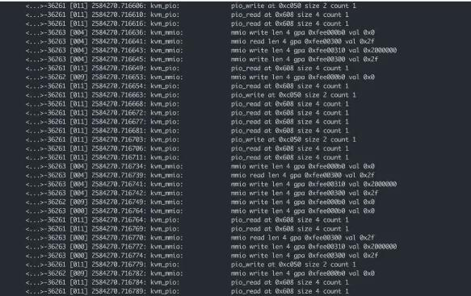
- trace-cmd-pio-mmio
通过统计发现主要访问的：
- IO Port是0x608和0xc050;
- MMIO是0xFEE003xx
经由qemu info mtree命令，可以查看IO Port 608、c050以及FEE003xx分别对应的具体设备。
• IO Port
- 0000000000000608-000000000000060b (prio 0, RW): acpi-tmr 000000000000c040-000000000000c07f (prio 1, RW): virtio-pci
• MMIO
- 00000000fee00000-00000000feefffff (prio 4096, RW): icc-apic-container
c050可以忽略，这个被Virtio Block来做VM Exit。
到目前为止，可以判断出wnidows大量读取ACPI Power Manager Timer以及访问APIC寄存器，进而导致过多vm exit产生，消耗大量CPU资源，因此就可以具体讨论两个问题：
- 如何减少读取ACPI PM Timer寄存器而引起的VM Exit;
- 如何减少访问APIC MMIO导致的VM Exit。
如何减少读取ACPI PM Timer而引起的VM Exit?
从虚拟化层优化的思路来说，减少IO Port引发的VM Exit通常会考虑是否可以利用Para-virtulization替换Full-virtualization 以达到目的，来看Windows在这方面是如何做的。
从Windows 7开始，微软为了使Windows 操作系统能够在HyperV得到更好性能，特意为Windows系统做了很多虚拟化方面的增强工作，其中就包括这里可以利用到的HyperV Timer，这个特性类似于Linux中的kvmclock。
从当前的支持情况来看：
- Windows 7
- Windows 7 SP1
- Windows Server 2008 R2
- Windows Server 2008 R2 SP1/SP2
- Windows 8/8.1/10
- Windows Server 2012
- Windows Server 2012 R2
qemu和libvirt添加了HyperV Timer的支持，所以可以直接通过libvirt使能HyperV Timer。另外，KVM里很早也支持了HyperV Timer，只是客户的宿主机内核版本并不支持该功能，所以需要为客户升级UCloud自己维护的内核版本。
如何减少APIC ACCESS而引起VM Exit?
Intel CPU也已经支持apic-v，同样升级到UCloud自己维护的内核版本来解决。
最终效果
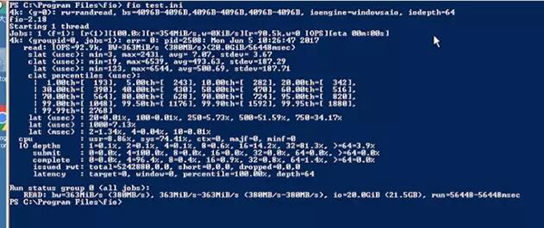
- win-fio-good
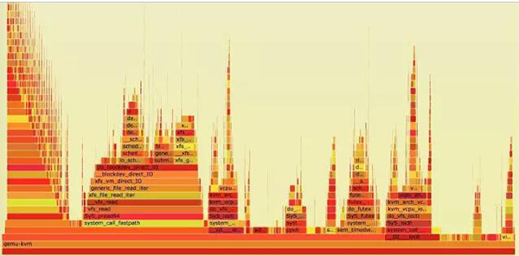
- win-good
总结
从这个案例可以看出，跟物理环境相比，在虚拟化环境下，WindowsIO性能较差时，并不一定真正是IO路径出现问题，可能是一些虚拟化性能的问题对IO性能造成了很大影响。

